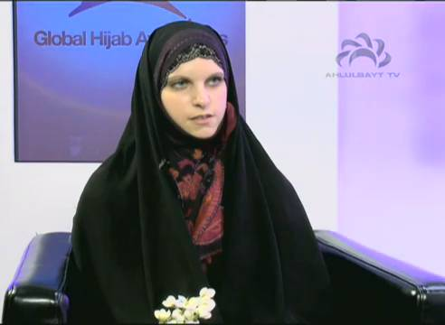
زیبایی حجاب ، زن یهودی را مسلمان کرد

ليلا حسين نام زنی است که به خاطر شیفتگی به زیبایی های حجاب، از دین یهودی به دین اسلام مشرف شده و حجاب کامل را برگزیده است. او در مصاحبه ای گفته است: من 6 سال قبل به اسلام گرويدم. من در يك جامعه يهودي‌نشين زندگي مي‌كردم. خيلي سخت نبود كه به حجاب كاملا اسلامي روي بياورم اما اشخاص برداشت‌هاي كاملا متفاوتي نسبت به ايمان دارند. آنها به زنان يهودي بيشتر از زنان مسلمان احترام مي‌گذارند.
او در پاسخ به اين سوال كه قبل از اينكه به اسلام روي بياوري، چه نگرشي نسبت به زنان مسلمان داشتي؟ افزوده است: اگه صادقانه بخوام بگم، هرچند ما با نوعي تنفر نسبت به مسلمانان بزرگ شده بوديم اما هميشه شيفته زنان محجبه بودم و آنها را خيلي پاك و باوقار مي‌ديدم و از نظر من آنها زيبايي خاص خودشان را داشتند. او ادامه داده است: نخستين چيزي‌كه الهام‌بخش من بود قرآن بود، كليه شواهدي را كه من پيدا كردم نشان‌دهنده اين بود كه اين، يك دين حقيقي است، چرا كه تمامي انبيا و نيز امامت را قبول دارد كه از نظر من بسيار مسئله منطقي‌اي بود.كم كم اين دانش و شناخت را پيدا كردم كه اسلام تنها بعد بيروني ندارد بلكه داراي بعد دروني نيز هست و بايد از درون هم به حفظ و نگهداري آن پرداخت.

